Тема. Путешествие в мир литературного жанра .
Цели: в игровой форме закрепить знания учащихся по детской литературе; развивать интерес к чтению, память, речь, внимание, коммуникативные навыки учащихся;
Задачи: повысить уровень мотивации к изучаемому предмету; способствовать развитию наблюдательности и внимательного отношения к деталям произведения; создавать необходимые условия для развития эмоциональной сферы учащихся; использование содержания произведений как средства нравственного воспитания.
Оборудование: компьютер, мультимедиа , презентация, наглядный материал .

Ход занятия .
Учитель: Ребята, сегодня мы с вами отправляемся в путешествие в страну Литературию. Но она очень большая. Мы посетим с вами одну из областей литературного жанра.
СЛАЙД
Учитель: Какие литературные жанры вы знаете? /ответы детей/
Вспомните, как обычно герои начинают своё путешествие? (Выбирают одну из трёх дорог; бросают клубок ниток; читают подсказки на камне и т.д.).
СЛАЙД
Учитель: А мы начнём своё путешествие с произведения Константина Ушинского «Четыре желания»
Митя накатался на саночках с ледяной горы и на коньках по замёрзшей реке, прибежал домой румяный, весёлый и говорит отцу:
— Уж как весело зимой! Я бы хотел, чтобы всё зима была.
— Запиши твоё желание в мою карманную книжку, — сказал отец.
Митя записал.
Учитель: С какого времени года начал своё произведение К.Ушинский?
- А что вам представляется, когда мы говорим ЗИМА? С чем это у вас ассоциируется?
(НОВЫЙ ГОД)
Новый год – это прежде всего ёлка.
СЛАЙД

Послушаем произведение Елены Благининой. /инсценировка.
Предварительная работа: все герои стихотворения были выполнены на уроках труда /технологии и индивидуально (дома с помощью родителей) в различных техниках
Елена Благинина

Стихи о ёлке, о сером волке, о стрекозе и о бедной козе
Люблю я у ёлки одна посидеть.
Люблю я как следует всё разглядеть:
Какие игрушки, не скучно ли им,
Иль кто недоволен соседством своим.
Вот рядом с Морозом висит стрекоза.
А с волком зубастым, смотрите -коза.
Я думаю, холодно тут стрекозе
И очень уж страшно бедняге козе.
Я рядом с Морозом повешу звезду,
А козочку эту сюда отведу.
Тут, кстати, цветочек расцвёл золотой
И солнышко светит…
— Ну, козочка, стой!
А вот колокольчик.
Фарфоровый он.
К нему прикоснёшься — послышится звон.
А вот балерина, а вот петушок.
С ним рядом — цыплёнок, как жёлтый пушок.
А это — хлопушка, а это — флажок,
А это — пастух, он играет в рожок.
Постойте, козу я повешу сюда.
Коза и пастух — замечательно, да?
Вот шар полосатенький, это медведь.
Вот птичка — она собирается петь.
А это — грибочек, а это луна,
А это — душистого сена копна.
Постойте, козу я повешу сюда.
Коза у копны — замечательно, да?
Но жалобно вдруг закричала коза.
Гляжу — из-за сена сверкают глаза.
Смеюсь до упаду: вот это дела!
Козу-то я к волку опять привела!
Я, стало быть, ёлку кругом обошла.
Учитель: К какому жанру относится это произведение? /ответы детей , с объяснением/
А чем стихотворение отличается от других жанров?
Стихотворение можно не только прочитать , его можно ещё и инсценировать. Что и показала нам сейчас Вика.
Продолжим чтение.
Пришла весна. Митя вволю набегался за пёстрыми бабочками по зелёному лугу, нарвал цветов, прибежал к отцу и говорит:
— Что за прелесть эта весна! Я бы желал, чтобы всё весна была.
Отец опять вынул книжку и приказал Мите записать своё желание.

Учитель: Весна – это прежде всего пробуждение природы. В стародавние времена зимой детям чаще всего приходилось проводить время дома. На улице было холодно.
Но с приходом весны детвора могла проводить много времени на улице. Весь день они помогали родителям по дому, а вечером собирались вместе, чтобы отдохнуть, поиграть.
В литературе есть большой раздел «Устное народное творчество». Здесь мы изучаем наследие наших предков. И сегодня мы немного заглянем в мир наших предков.
СЛАЙД
Песня – игра «Бояре, а мы к вам пришли».
/Инсценировка – игра с использованием простых музыкальных инструментов: деревянные ложки, бубен, трещотки)
Учитель: С каким жанром устного народного творчества мы с вами сейчас встретились?
Игра – ярко отображает образ жизни людей, их быт, труд, национальные устои
А как же там наш мальчик Митя?
Настало лето. Митя с отцом отправились на сенокос. Весь длинный день веселился мальчик: ловил рыбу, набрал ягод, кувыркался в душистом сене, а вечером сказал отцу:
— Вот уж сегодня я повеселился вволю! Я бы желал, чтобы лету конца не было.
И это желание Мити было записано в ту же книжку.

Учитель: Лето – раздолье и простор. Но лето ещё связано и с праздником.
У меня есть мама,
У меня есть папа,
У меня есть дедушка,
У меня есть бабушка,
А у них есть я.
Что это? (семья)

А что же такое СЕМЬЯ? /Ответы детей/
Семья – это самое важное, чем богат человек. Это опора, поддержка, понимание.
В России отмечают праздник День Семьи. Кто знает, когда этот праздник? /ответы детей/
СЛАЙД
Учитель: А сейчас мы ВСПОМНИМ ещё один жанр литературы. А какой это жанр, вы мне скажите после прослушивания фрагмента аудиозаписи.
/Прослушиваем фрагмент аудиозаписи Осеева «Почему?/
/Данное произведение изучалось на уроке литературного чтения. Поэтому на занятии мы его просто ВСПОМИНАЕМ/
СЛАЙД
Учитель: Узнали произведение? /ответы детей/
- Какой жанр этого произведения? /ответы детей/
- А давайте немного его вспомним.
Работа по вопросам /с беседой по каждому вопросу/
- О ком эта история?
- Чего он хочет?
- Но с какой проблемой он сталкивается?
- Что он делает, чтобы решить проблему?
- Чем закончилась история?
/В данном произведении 3 героя, поэтому с детьми (по вариантам) рассматриваем вопросы по каждому герою)
Учитель: Мама с мальчиком остались вдвоём. Папа погиб. Но, это тоже семья. Небольшая, в которой люди стараются доверять друг другу, беречь и любить близких.
И вы тоже берегите своих близких. Старайтесь как можно меньше их огорчать.
Ну а Мите предстоит ещё одна удивительная встреча.
Наступила осень. В саду собирали плоды — румяные яблоки и жёлтые груши. Митя был в восторге и говорил отцу:
— Осень лучше всех времён года!
Отец открыл свою книжку и показал Мите, что тоже самое он говорил и про зиму, весну и лето.
Учитель: Какова главная мысль этого рассказа?
Мне захотелось немного отойти от темы жанра и добавить в наш урок немного музыки.
- В литературе есть такое понятие как словесное рисование. А композитор рисует нотами.
Сегодня мы не будем рисовать. Сегодня мы будем собирать картину – мозаику. А оригиналом для неё послужит эта небольшая картина.
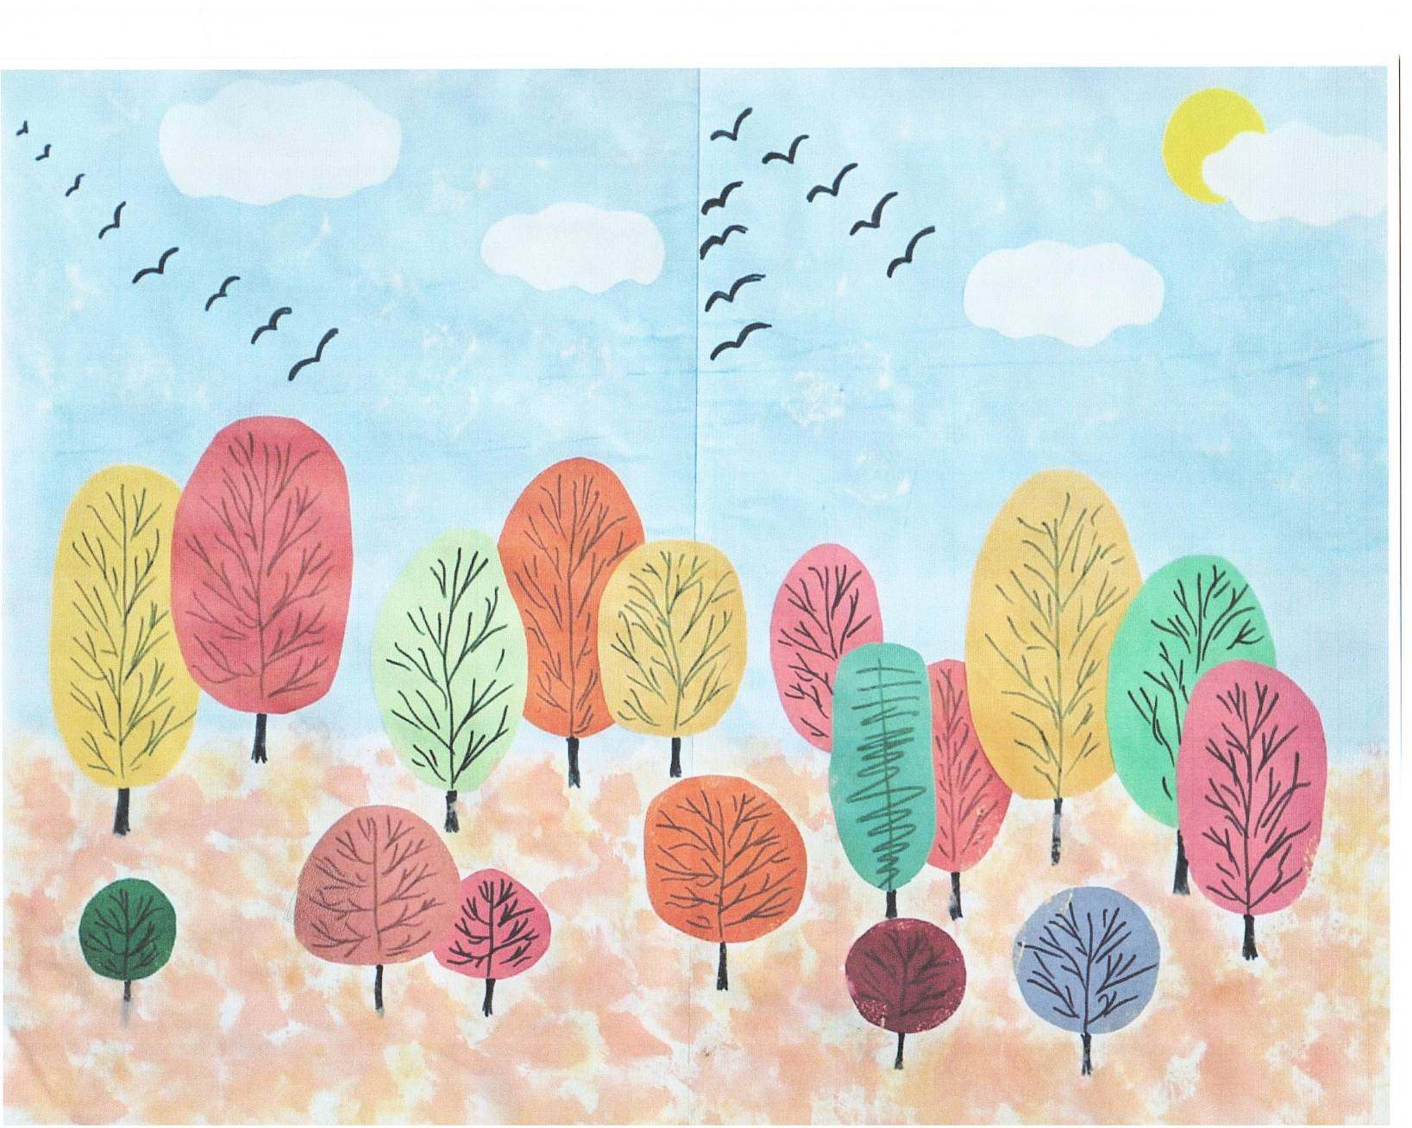
/картина – аппликация была выполнена на уроке изобразительного искусства, как коллективная работа. Она была отсканирована, распечатана в цветном варианте и разрезана на несколько частей. Работа выполняется в паре/
И собирать её будем под музыку Петра Ильича Чайковского «Времена года. Осень.»
СЛАЙД
- Какие жанры литературы мы сегодня вспомнили?
-Учитель: Конечно, мы ещё только второклашки и наши знания о жанрах это маленькая капля в большом океане литературы, который вам ещё предстоит покорить.
-Учитель: Мы путешествовали с помощью четырёх времен года. Каждое из них хорошо на своём месте, в своё время.
Так и различные жанры трудятся в литературе. И каждый из них хорош по-своему.

